Chapitre 5

Les nombres complexes - géométrie

Représentation géométrique

Le plan complexe
Définitions :
- Le plan complexe est le plan muni d'un repère orthonormé direct .
- À tout nombre complexe z = x + iy avec x et y nombres réels, on associe le point M de coordonnées (x ; y).
On dit que M est le point image de z et que est le vecteur image de z.
- Tout point M(x ; y) est le point image d'un seul nombre complexe z = x + iy.
On dit que z est l'affixe du point M et du vecteur .

Notation et vocabulaire :  - Pour indiquer que z = x + iy (avec x ∈ ℝ, y ∈ ℝ) est l'affixe d'un point M, on note M(z).  - Les nombres réels sont les affixes des points de l'axe des abscisses appelé aussi axe des réels.  - Les nombres imaginaires purs sont les affixes des points de l'axe des ordonnées appelé aussi axe des imaginaires purs. | 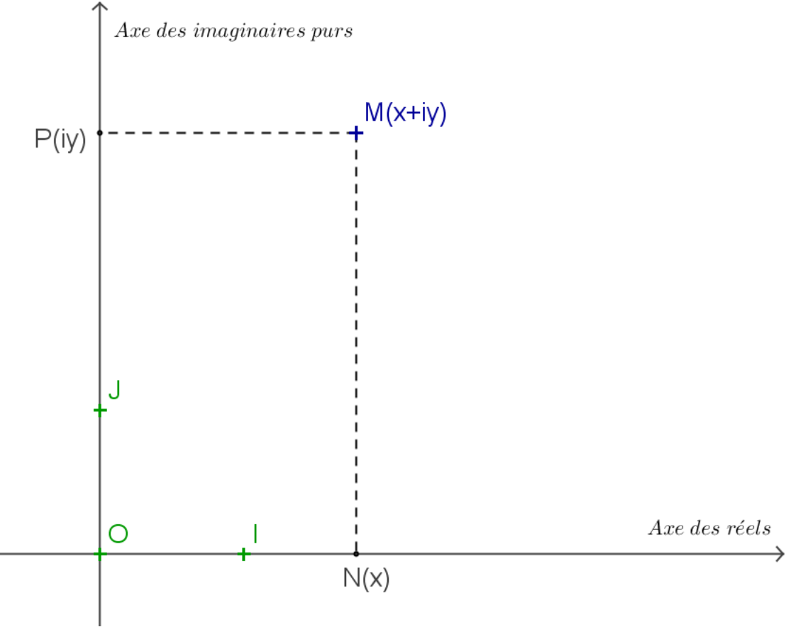
Exemples :
O, I et J ont pour affixes z₀ = 0, = 1 et = i.

Remarques :
- « M appartient à l'axe des abscisses » équivaut à « Im(z) = 0 ».
- « M appartient à l'axe des ordonnées » équivaut à « Re(z) = 0 ».
- Les points d'affixes z et sont symétriques par rapport à l'axe réel.
- Les points d'affixes z et -z sont symétriques par rapport à l'origine.
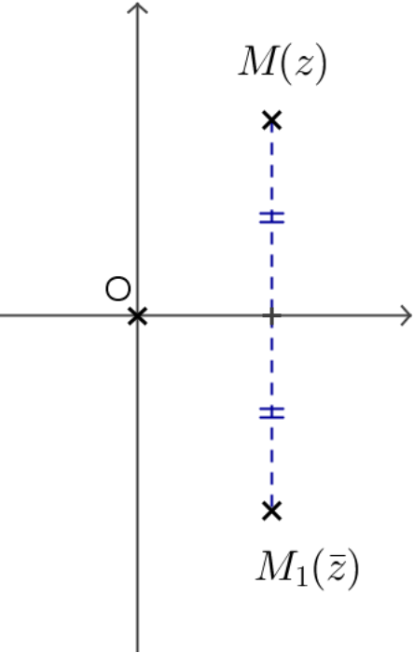 | 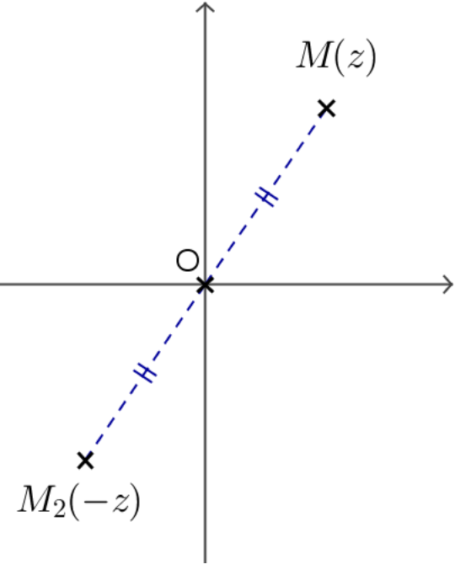 | 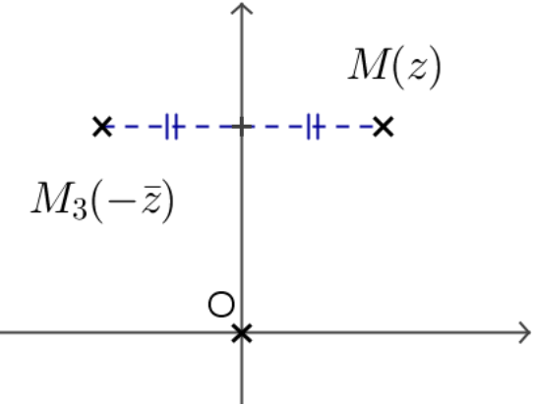

Affixe d'un vecteur
Dans le plan complexe, est un vecteur de coordonnées .  Le point M tel que a pour coordonnées (x ; y), donc le vecteur a pour affixe x + iy.  On dit que le vecteur a pour affixe = x + iy. | 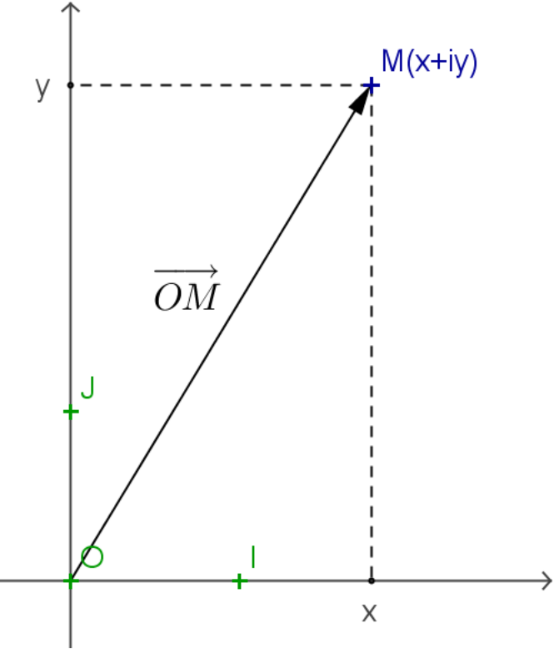
Exemple :
a pour coordonnées , donc le vecteur a pour affixe -1 + i notée .

Propriétés :
- Deux vecteurs sont égaux si, et seulement si, leurs affixes sont égales.
- Si et ont pour affixes z et z’, alors l'affixe du vecteur est z + z’ et celle du vecteur (λ nombre réel) est λz.

Propriétés :
Deux points A et B du plan complexe ont pour affixes respectives et .
- L'affixe du vecteur est .
- L'affixe du milieu I du segment [AB] est .

Démonstrations :
- , l'affixe de est et l'affixe de est .
Donc a pour affixe .
- I est le milieu du segment [AB], donc soit .
Or, d'après la relation de Chasles, , donc .

Exemple :
et .
Le vecteur a pour affixe .
Le milieu de [AB] a pour affixe .

Module et arguments d'un nombre complexe
Le plan complexe est muni d'un repère orthonormé direct . | 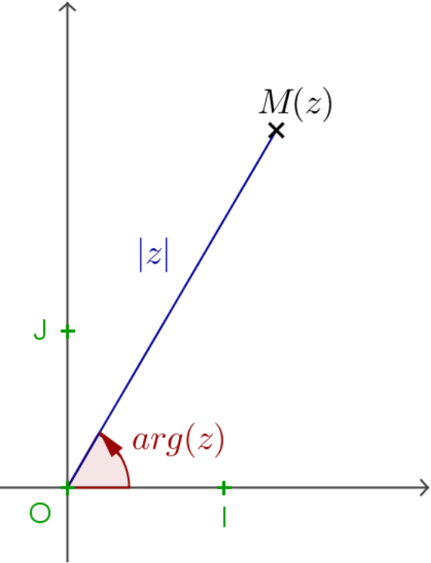
  Définition :
  Soit z un nombre complexe et M son image dans le plan complexe.
  - Le module de z, noté |z|, est la distance OM : |z| = OM.
  - Si z est non nul, on appelle argument de z, noté arg(z), toute mesure en radian de l'angle orienté :
Exemples :
- |i| = 1 et .
- |-3| = 1 et .
- |1 + i| = et .

Remarques :
- 0 n'a pas d'argument.
- Le module d'un réel est égal à sa valeur absolue.
- Si z = x + iy avec x et y réels, alors |z| =.
- Si les points A et B ont pour affixes respectives et , alors .

Propriétés :
- Pour tout nombre complexe z, .
- Pour tout nombre complexe z, .
- Pour tout nombre complexe non nul z :
;
- z est un réel si, et seulement si,
- z est un imaginaire pur si, et seulement si, .

Forme trigonométrique

Définition
Définition :  Soit z un nombre complexe non nul, on pose :  x = Re(z) et y = Im(z) ; r = |z| et  On a alors x = r cos(α) et y = r sin(α).  On obtient alors l'écriture z = r (cos α + i sin α) qui est appelée forme trigonométrique du nombre complexe z. | 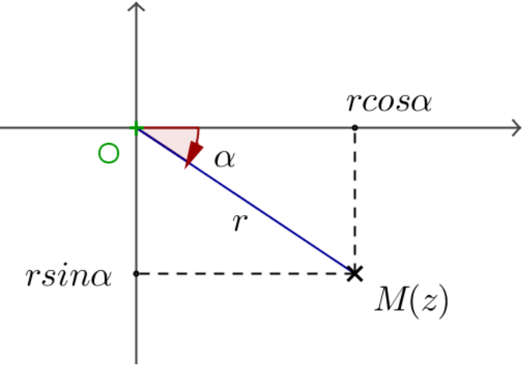

Remarque :
Si le nombre complexe, non nul, z s'écrit x + iy sous forme algébrique et r (cos α + i sin α) sous forme trigonométrique, alors :
- x = r cos(α) et y = r sin(α)
- et et

Exemples :
- Soit . On a . Alors donc la forme trigonométrique de z est . Un argument de z est .
- n'est pas la forme trigonométrique de z car -3 est négatif.

Opérations sur les formes trigonométriques
Propriété :
Les complexes z = r (cos α + i sin α) et z’ = r’ (cos α’ + i sin α’) avec r > 0 et r’ > 0 sont égaux si, et seulement si,

Démonstration :
Supposons que z et z’ soient égaux et non nuls alors OM = OM’ et .
La réciproque est évidente.

Propriétés :
Si z = r (cos α + i sin α) et z’ = r’ (cos α’ + i sin α’), alors on a :
- zz’ = rr’ (cos (α + α’) + i sin (α + α’))
- lorsque z ≠ 0.
- lorsque z’ ≠ 0.

Démonstrations :
- zz’ = r (cos α + i sin α) × r’ (cos α’ + i sin α’)
- zz’ = rr’ (cos α cos α’ + i cos α sin α’ + i sin α cos α’ – sin α sin α’).
Comme cos(a + b) = cos a cos b – sin a sin b et sin(a + b) = sin a cos b + cos a sin b, on obtient :
zz’ = rr’ (cos (α + α’) + i sin (α + α’))
Comme r > 0 et r’ > 0, on a rr’ > 0 donc rr’ (cos (α + α’) + i sin (α + α’)) est la forme trigonométrique de zz’.
D'où .
- Pour z ≠ 0, .
Comme , on a .

Conséquences :
Quels que soient les nombres z et z’ non nuls, n ∈ ℕ on a :
Opération | Produit | Puissance
Module | |z × z’| = |z| × |z’| | |zⁿ| = |z|ⁿ ; n ∈ ℕ
Argument

Opération | Inverse | Quotient
Module | ; z ≠ 0 | ; z’ ≠ 0
Argument

Propriété (inégalité triangulaire) :
Quels que soient les nombres z et z’ non nuls, on a :
|z + z’| ⩽ |z| + |z’|

Propriétés :
- et
- et

Démonstrations :
- Il existe un unique point M dans le plan complexe tel que .
Donc en notant l'affixe du point M.
Par suite et .

et

Conséquences :
- Les points A, B et C sont alignés si, et seulement si, .
- Les droites (BC) et (AC) sont perpendiculaires si, et seulement si, .
- Caractérisation du cercle Γ de centre Ω(w) et de rayon R :
M(z) ∈ Γ ⇔ ΩM = R ⇔ |z – w| = R
- Caractérisation de la médiatrice Δ de [AB] :
M(z) ∈ Δ ⇔ AM = BM ⇔

Forme exponentielle

La fonction θ ↦ cos(θ) + i sin(θ)

f est la fonction définie sur ℝ et à valeur dans ℂ par f(θ) = cos(θ) + i sin(θ).
f : ℝ → ℂ
θ ↦ cos(θ) + i sin(θ)
- Pour tous nombres réels θ et θ', f(θ + θ') = f(θ) f(θ') .
En effet,
f(θ + θ') = cos(θ + θ') + i sin(θ + θ')
= cos θ cos θ' – sin θ sin θ' + i (sin θ cos θ' + sin θ’ cos θ)
et
f(θ) f(θ') = (cos θ + i sin θ)(cos θ’ + i sin θ’)
= cos θ cos θ' – sin θ sin θ' + i (sin θ cos θ' + sin θ’ cos θ)
Donc f(θ + θ') = f(θ) f(θ') et la fonction vérifie une relation fonctionnelle analogue à celle de la fonction exponentielle.
- Les fonctions cos et sin sont dérivables sur ℝ.
On admet qu'alors la fonction f est dérivable sur ℝ et que f’(θ) = cos’ (θ) + i sin’ (θ)
Ainsi, pour tout nombre réel θ, f’(θ) = -sin (θ) + i cos (θ) et donc
f’(θ) = i(i sin (θ) + cos (θ)) = i f(θ).
Cette propriété est à rapprocher du fait que si g(x) = eᵏˣ, alors g est dérivable sur ℝ et
g’(x) = kg(x)

Définition :
Pour tout nombre réel θ, = cos(θ) + i sin(θ) .

Ainsi, est le nombre complexe de module 1 dont un argument est θ.
En d'autres termes, le cercle trigonométrique de centre l'origine O du repère est l'ensemble des points d'affixes où θ décrit ℝ.

Exemples : | 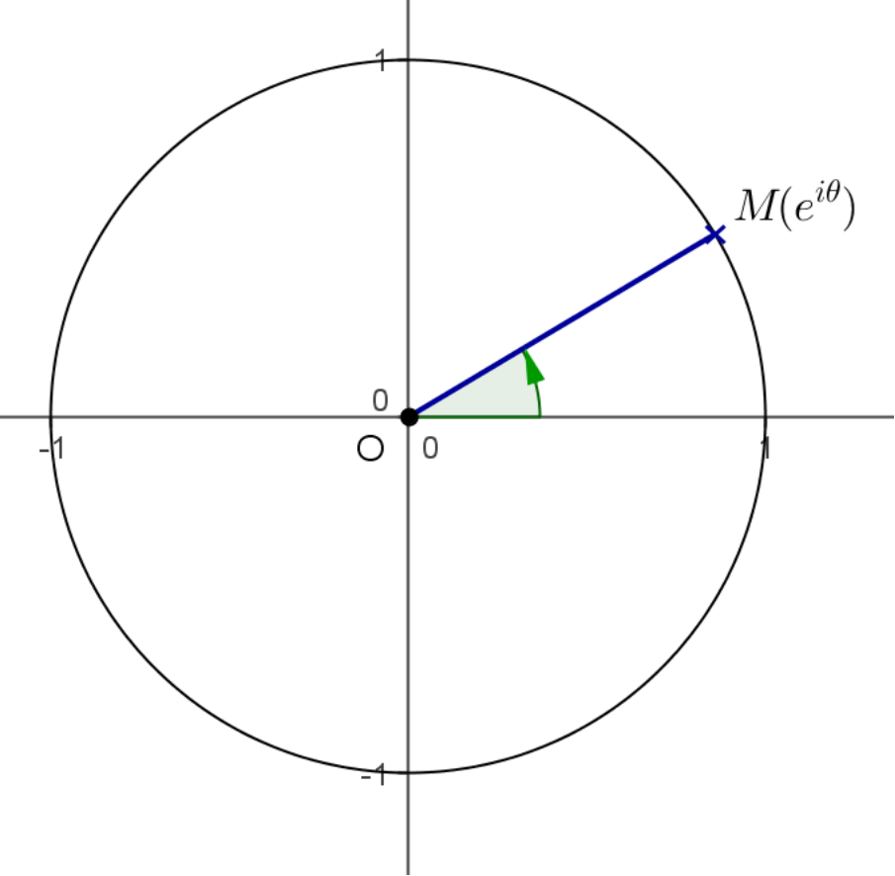

Racines n-ièmes de l’unité
Définition :
On appelle cercle unité, et on note 𝕌, l’ensemble des nombres complexes de module 1.
On a donc 𝕌 = {z ∈ ℂ, |z| = 1}.

Propriété :
Si z et z’ sont deux nombres complexes appartenant à 𝕌, alors :
z × z’ ∈𝕌 et ∈𝕌

Démonstrations :
- |z × z’ | = |z| × |z’ | = 1 × 1 = 1. Donc z × z’ ∈𝕌
- Si z ∈ 𝕌, alors |z| = 1, donc z ≠ 0. De plus = 1. Donc ∈𝕌

Définition :
Soit n ∈ ℕ*, on appelle racine n-ième de l’unité, un nombre z tel que zⁿ = 1.
On note 𝕌ₙ l’ensemble des racines n-ièmes de l’unité.

Propriété :
𝕌ₙ =

Démonstration :
zⁿ = 1. Donc |zⁿ| = 1 et |z|ⁿ = 1. Et, comme z∈ℝ*, alors |z| = 1. Posons donc z =.
zⁿ = 1 ⇔ ⇔ nθ ≡ 0 [2π] ⇔ nθ = 0 + 2kπ, k ∈ ℤ⇔ θ =, k ∈ ℤ.
Or zⁿ = 1 est une équation polynomiale de degré n. Donc elle admet, au plus, n solutions.
Donc 𝕌ₙ =

Exemples :
- 𝕌₃ =
- 𝕌₄ =, donc 𝕌₄ = {1 ; i ; -1 ; -i}

Remarque :
Les racines n-ièmes de l’unité sont les sommets d’un polygone régulier à n côtés, inscrit dans le cercle trigonométrique.
n = 3 | n = 4
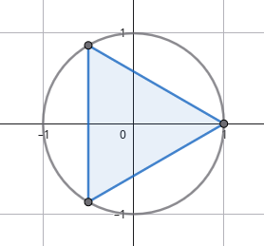 | 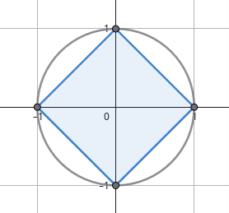

Formes exponentielles
Tout nombre complexe z ≠ 0 admet une forme trigonométrique z = |z|(cos θ + i sin θ) .
On peut donc écrire .

Définition :
Une forme exponentielle d'un nombre complexe z ≠ 0 dont un argument est θ, est l'écriture .

Propriétés :
Pour tous nombres réels θ et θ’, pour tout nombre entier naturel n,
- et  - (formule de Moivre) | - si, et seulement si, θ ≡ θ’ [2π]

Exemple :
Le nombre n'est pas écrit sous forme exponentielle.
Pour l'écrire sous forme exponentielle, on peut utiliser le fait que .
Alors .

Propriétés :
Pour tout réel θ et pour tout entier relatif n :
- Formule de Moivre : (cos θ + i sin θ)ⁿ = cos nθ + i sin nθ.
- Formule d'Euler : et .

Démonstrations :
- Pour tout n ∈ ℕ, on a alors
On peut écrire . Par suite, (cos θ + i sin θ)ⁿ = cos nθ + i sin nθ.
Pour tout n ∈ ℤ⁻, on pose n’ = -n alors n’ ∈ ℕ. Comme , on a :

Donc pour tout n ∈ ℤ, (cos θ + i sin θ)ⁿ = cos nθ + i sin nθ.
- Pour tout réel θ, on a ,
Par somme, soit .
Par différence, soit

Conséquences
Formules d'addition :
Pour tous réels a et b, on a :
- cos(a + b) = cos a cos b – sin a sin b
- cos(a – b) = cos a cos b + sin a sin b
- sin(a + b) = sin a cos b + cos a sin b
- sin(a – b) = sin a cos b – cos a sin b

Démonstration :
Comme , en passant à la forme algébrique, on obtient :
(cos a + i sin a)( cos b + i sin b) = cos(a + b) + i sin(a + b), en développant :
(cos a cos b – sin a sin b) + i(sin a cos b + cos a sin b) = cos(a + b) + i sin(a + b).

Formule de duplication :
Pour tout réel a, on a :
- cos 2a = 2 cos² a – 1 = 1 – 2 sin² a = cos² a – sin² a
- sin 2a = 2 sin a cos a

Démonstration :
Comme , en passant à la forme algébrique, on obtient :
(cos a + i sin a)² = cos (2a) + i sin (2a) , en développant :
cos² a + 2i sin a cos a – sin² a= cos (2a) + i sin (2a).

